МИНИСТЕРСТВО НАУКИ И ВЫСШЕГО ОБРАЗОВАНИЯ   
РОССИЙСКОЙ ФЕДЕРАЦИИ

**Федеральное государственное бюджетное образовательное учреждение**

**высшего образования**

**«Российский государственный университет им. А.Н. Косыгина   
(Технологии. Дизайн. Искусство)»**

Институт НИФОРМАЦИОННЫХ ТЕХНОЛОГИЙ И ЦИФРОВОЙ ТРАНСФОРМАЦИИ

**Отчет по лабораторной работе № 2**

**по дисциплине «Основы программирования»**

**Тема: «Разработка программ линейной структуры»**

Выполнил: Сидоров Д.С, группа ИТИВ-223

Проверила: к.т.н., доц. Вахромеева Е.Н.

Москва, 2023г

Задание: написать программные коды для выячисления арифметических выражений:

$z=\frac{3{Log}_{a}8}{\sin{\frac{b}{2a}}};f= \sqrt[3]{5a^{2}+7};w= \frac{4\left|c-2a+1\right|}{\sqrt{8a}}$

Блок схема:

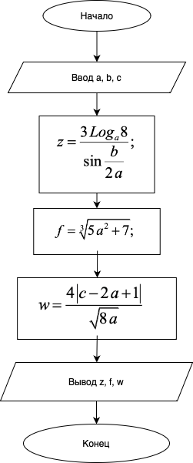

Индивидуальный вариант

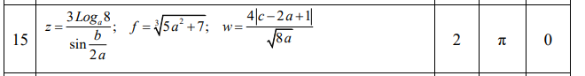

**Задание 1:**

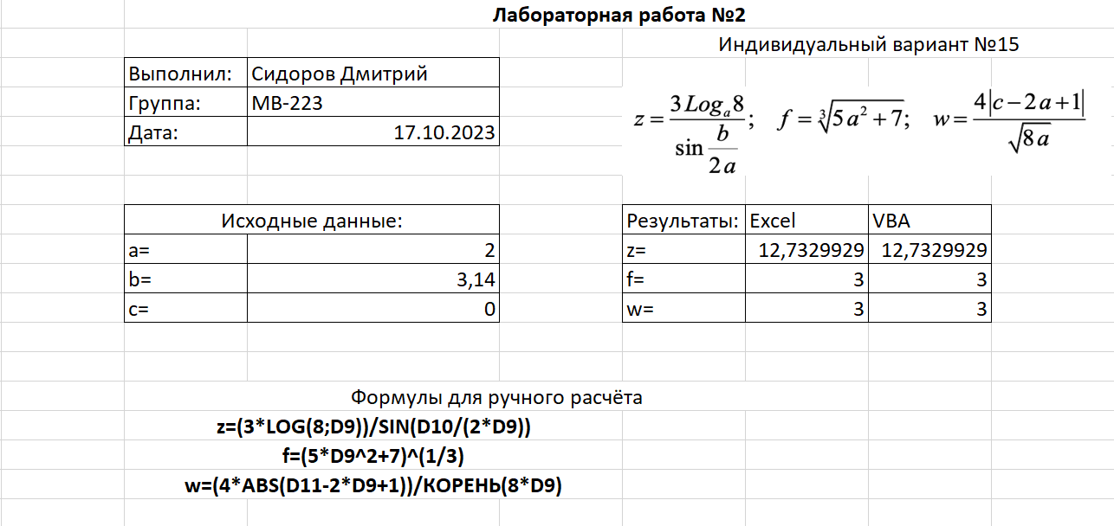

Код программы:

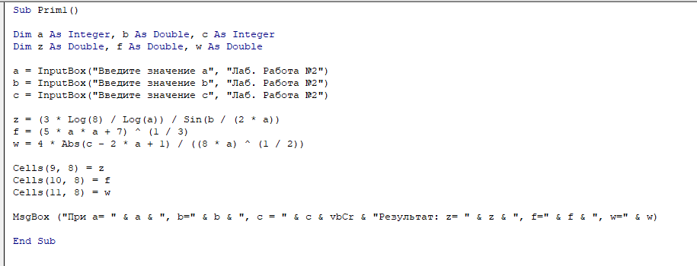

Ввод первого числа

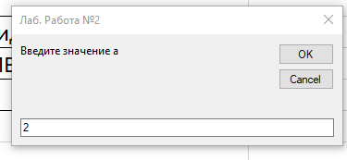

Ввод ыторого числа

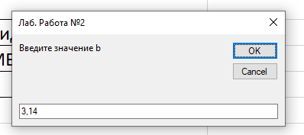

Ввод третьего числа

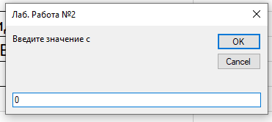

Результат работы:

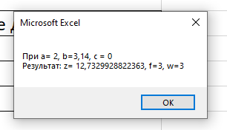

Таблица с результатами:

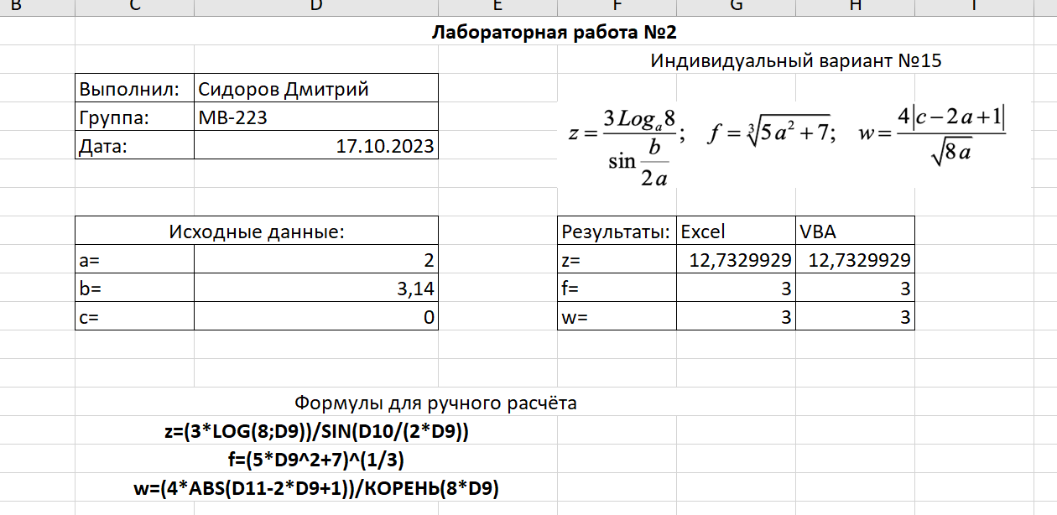

Ручной расчёт:

a = 2

b = 3,14

c = 0

z = (3 * log2(8)) / sin (3,14 / 4) = 12,732

f = (5*4 + 7)^(1/3) = 27^1/3 = 3

w = (4*|0 – 4 + 1|)/(8*2)^1/2 = 12/4 = 3

**Задание 2:**

Форма:

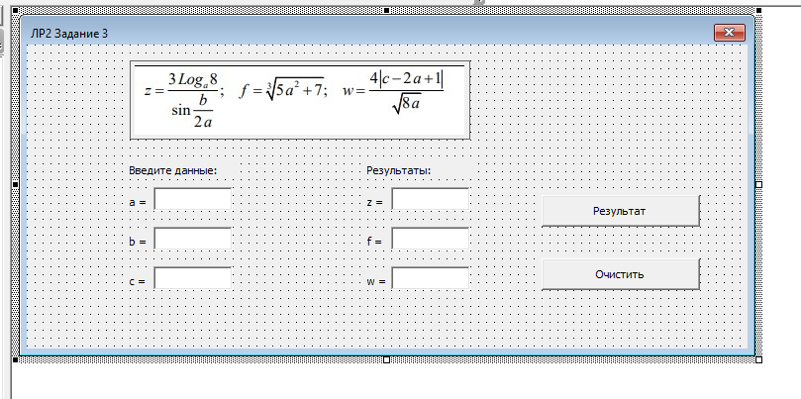

Форма с результатом:

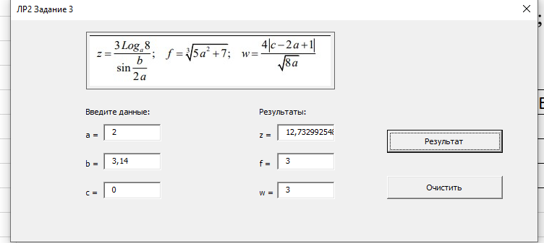

Очищенная форма:

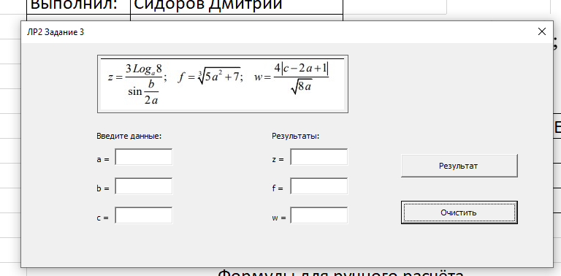

**Код программы 1 текстом:**

Sub Prim1()

Dim a As Integer, b As Double, c As Integer

Dim z As Double, f As Double, w As Double

a = InputBox("Введите значение a", "Лаб. Работа №2")

b = InputBox("Введите значение b", "Лаб. Работа №2")

c = InputBox("Введите значение c", "Лаб. Работа №2")

z = (3 * Log(8) / Log(a)) / Sin(b / (2 * a))

f = (5 * a * a + 7) ^ (1 / 3)

w = 4 * Abs(c - 2 * a + 1) / ((8 * a) ^ (1 / 2))

Cells(9, 8) = z

Cells(10, 8) = f

Cells(11, 8) = w

MsgBox ("При a= " & a & ", b=" & b & ", c = " & c & vbCr & "Результат: z= " & z & ", f=" & f & ", w=" & w)

End Sub

**Код формы:**

Private Sub CommandButton1_Click()

Dim a As Integer, b As Double, c As Integer

Dim z As Double, f As Double, w As Double

a = CSng(TextBox1.Text)

b = CSng(TextBox2.Text)

c = CSng(TextBox3.Text)

z = (3 * Log(8) / Log(a)) / Sin(b / (2 * a))

f = (5 * a * a + 7) ^ (1 / 3)

w = 4 * Abs(c - 2 * a + 1) / ((8 * a) ^ (1 / 2))

TextBox4.Text = z

TextBox5.Text = f

TextBox6.Text = w

End Sub

Private Sub CommandButton2_Click()

TextBox1.Text = ""

TextBox2.Text = ""

TextBox3.Text = ""

TextBox4.Text = ""

TextBox5.Text = ""

TextBox6.Text = ""

End Sub

Вывод: научился создавать программы линейной структуры в VBA